**Комплексная итоговая работа**

**для 3 класса**

**2015 2016 уч.год**

**В ГОСТЯХ У АКУЛЫ**

С давних времен человек любовался морем - оно прекрасно и в тихую солнечную погоду, и когда владыка Нептун, в безрассудном гневе, превращает его в разбушевавшуюся стихию.Но мало кто из ценителей красоты морских пейзажей без опаски согласился бы поплавать в открытом море. Основная причина страха - возможность встречи с акулами – величавыми и грозными хозяйками морских вод. Из всех хищников, обитающих на Земле, акулы вызывают у человека наибольший страх.

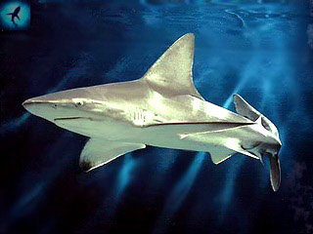

Акулы - это водные животные, принадлежащие классу рыб, если быть точнее - к классу хрящевых рыб, к которому принадлежат и их ближайшие родственники - скаты. Не следует путать их с животными-млекопитающими, обитающими в морях и океанах - китами, дельфинами, касатками, тюленями и другими водными млекопитающими. Акулы - это рыбы.

В водах Мирового океана насчитывается около 350 различных видов акул, каждый из этих видов, по-своему, уникален. Мы привыкли слышать истории о гигантских акулах, достигающих 20 метров в длину. Но есть в морях и акулы – карлики. Их длина в 100 раз меньше длины гигантской акулы, а масса составляет 1/5 часть килограмма. Самой опасной считается белая акула.

Все акулы - хищные рыбы. Для пропитания они используют животный корм - от мельчайших животных, до крупных обитателей морских вод. Но, несмотря на это, акула очень мало ест. Она может даже запасать пищу впрок. В животе у нее есть специальный мешок, где пища может не портиться долгое время.

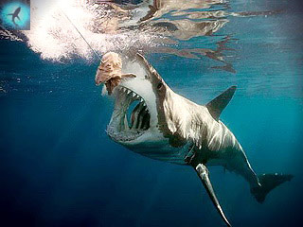

Уникальные зубы и челюсти акул позволяют не только легко откусывать от добычи куски и удерживать её в пасти, но и легко восполнять потери зубов. Зубы у акул растут непрерывно.

**Постарайтесь выполнить все задания.**

**Выполняй их по порядку.**

**Задание 1.**

Найди в тексте предложение, содержащее ответ на вопрос: « Какой корм используют акулы для пропитания». Спиши его.

________________________________________________________________________________________________________________________________________________________________________________________________________________________________________________________________________________________________________________________________________________________________________________________________________________________________________________________________________________________________________

Проверь свою запись, если надо, исправь.

Подчеркни грамматическую основу этого предложения. Укажи, какими частями речи выражены главные члены.

**Задание 2.**

В каком абзаце текста приводится доказательство, что акулы – это рыбы?

Укажи его номер:_____________

**Задание 3.**

Какие разновидности акул встречаются в Мировом океане? Отметь в тексте места, которые помогут тебе ответить на этот вопрос, и запиши ответ.

_________________________________________________________________________________________________________________________________________________________________________________________________________________________________________________________________________________________________________________

**Задание 4.**

Каких размеров примерно должен быть аквариум, чтобы в него могла поместиться акула –карлик. Аквариум должен быть не тесный, но и не просторный. Выбери подходящий ответ и отметь его знаком

**Ответ:** длина и ширина аквариума должны быть примерно как

А) ванна Б) пенал

Б) 3- литровая банка Г) 10-литровое ведро

**Задание 5.**

Найди в третьем абзаце по одному примеру на каждую из орфограмм, указанных в таблице. Впиши их в таблицу. Не изменяя формы слова.

Орфограмму подчеркни.

|  |  |
| --- | --- |
| **Название орфограммы** | **Пример слова с данной орфограммой** |
| 1. Правописание проверяемых безударных гласных в корне слова |  |
| 2. Правописание непроизносимых согласных |  |
| 3. Правописание сочетаний ЧК, ЧН, РЩ |  |

**Задание 6.**

Найди в пятом абзаце предложение, которое начинается со слова «уникальные».

**А)** Найди в этом предложении слово, которое имеет звуков больше, чем букв. Запиши это слово и определи количество букв и звуков в нем.

**Ответ**: ________________ букв___________звуков________________

**Б)**Выпиши из этого предложения слова с приставкой у-. Подчеркни в этом слове буквы , обозначающие мягкие согласные звуки.

**Ответ:** _____________________________________________________

**Задание 7.**

**А)**Подсчитано, что за десять лет тигровая акула, способна поменять двадцать четыре тысячи зубов. Запиши числовую информацию из данного предложения с помощью цифр.

________________________________

________________________________

**Б)** В большем из записанных тобой чисел определи разрядный состав.

**Ответ** ___________тыс.__________сот.____________дес.__________ед.

**В)** За сколько времени акула сменит 7 200 зубов?

**Ответ** _____________________

**Задание 8.**

В тексте говорится о способности акул запасать пищу. Перечитай этот абзац и реши следующую задачу, поясняя действия:

Сколько «запасов» было у акулы, если в «мешке» оказалось 23 рыбины по 840 граммов и 19 рыбин по 920 граммов?

Вырази ответ в килограммах и граммах.

|  |  |  |  |  |  |  |  |  |  |  |  |  |  |  |  |  |  |  |  |  |  |  |  |  |  |  |  |  |  |  |  |  |  |  |
| --- | --- | --- | --- | --- | --- | --- | --- | --- | --- | --- | --- | --- | --- | --- | --- | --- | --- | --- | --- | --- | --- | --- | --- | --- | --- | --- | --- | --- | --- | --- | --- | --- | --- | --- |
|  |  |  |  |  |  |  |  |  |  |  |  |  |  |  |  |  |  |  |  |  |  |  |  |  |  |  |  |  |  |  |  |  |  |  |
|  |  |  |  |  |  |  |  |  |  |  |  |  |  |  |  |  |  |  |  |  |  |  |  |  |  |  |  |  |  |  |  |  |  |  |
|  |  |  |  |  |  |  |  |  |  |  |  |  |  |  |  |  |  |  |  |  |  |  |  |  |  |  |  |  |  |  |  |  |  |  |
|  |  |  |  |  |  |  |  |  |  |  |  |  |  |  |  |  |  |  |  |  |  |  |  |  |  |  |  |  |  |  |  |  |  |  |
|  |  |  |  |  |  |  |  |  |  |  |  |  |  |  |  |  |  |  |  |  |  |  |  |  |  |  |  |  |  |  |  |  |  |  |
|  |  |  |  |  |  |  |  |  |  |  |  |  |  |  |  |  |  |  |  |  |  |  |  |  |  |  |  |  |  |  |  |  |  |  |
|  |  |  |  |  |  |  |  |  |  |  |  |  |  |  |  |  |  |  |  |  |  |  |  |  |  |  |  |  |  |  |  |  |  |  |
|  |  |  |  |  |  |  |  |  |  |  |  |  |  |  |  |  |  |  |  |  |  |  |  |  |  |  |  |  |  |  |  |  |  |  |
|  |  |  |  |  |  |  |  |  |  |  |  |  |  |  |  |  |  |  |  |  |  |  |  |  |  |  |  |  |  |  |  |  |  |  |

Ответ: ________килограммов ______________граммов.

**Задание 9.**

**А)**На рисунке цифрами отмечены океаны, в которых водятся акулы. Запиши названия этих океанов. Если нужно, воспользуйся картой полушарий.

**Ответ:** 1 - _______________________________

2 - _______________________________

3 - _______________________________

**Б)** Запиши название океана, в котором акулы встречаются только летом?

**Ответ:**____________________________________________________________________________________________________________________

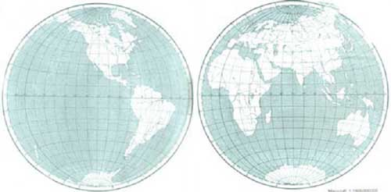

**В)** Попробуй выяснить значение одного любого незнакомого слова и запиши его рядом с этим словом.

| Незнакомое слово |  | Значение незнакомого слова |
| --- | --- | --- |
| 1. ____________ | – | ____________________________ |
| 2. ____________ | – | ____________________________ |
| 3. ____________ | – | ____________________________ |
| 4. ____________ | – | ____________________________ |
| 5. ____________ | – | ____________________________ |
| 6. ____________ | – | ____________________________ |
| 7. ____________ | – | ____________________________ |
| 8. ____________ | – | ____________________________ |
| 9. ____________ | – | ____________________________ |
| 10. ___________ | – | ____________________________ |